理论是实践的眼睛，实践是思想的真理。为进一步落实学习习近平总书记重要讲话精神，挖掘老城红色文化资源。感悟革命文化和红色精神，坚定理想信念。电子信息工程学院“青春筑梦，电亮未来”蒲公英志愿服务队以赣西抗战博物馆为实践基地，感悟伟大的革命精神。

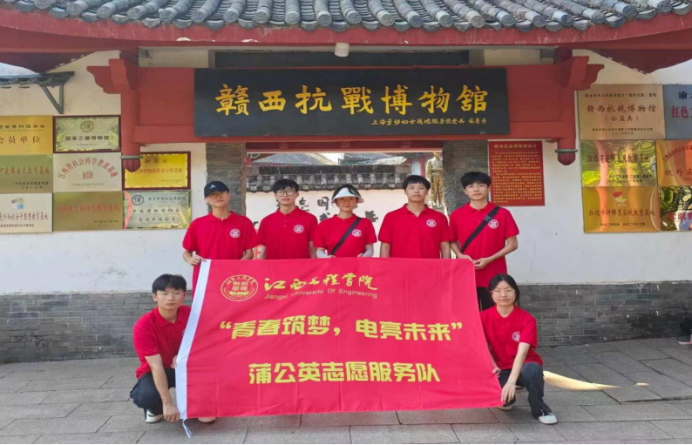

实践队于7月7日下午来到赣西抗战博物馆，这不仅仅是一次简单的参观，更是一次心灵的洗礼和历史的回顾。博物馆内，历史的痕迹被精心保存，仿佛时光倒流，将队员们带回了那个战火纷飞的年代。

进入馆内，映入眼帘的是一张张黑白的英烈照片。这些照片中的面孔或许已经模糊，但他们的眼神却如同穿透时光的利剑，直射人心。那种坚定不屈的眼神，仿佛在诉说着：“这是中国的土地，外邦不容侵犯。”这是一种怎样的信念和力量，能让人在面对生与死的考验时，仍然如此决绝和坚毅。

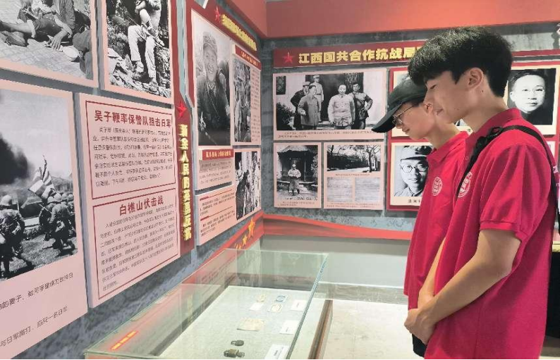

随着参观的深入，馆内一段段文字记录着侵华日军的罪行，这些罪行罄竹难书。每一段文字都如同一把锋利的刀，割在国人的心头。它们时刻提醒着同学们，那段历史并非遥不可及的过去，而是息息相关的现实。当代青年必须铭记历史，以史为鉴，才能避免重蹈覆辙。

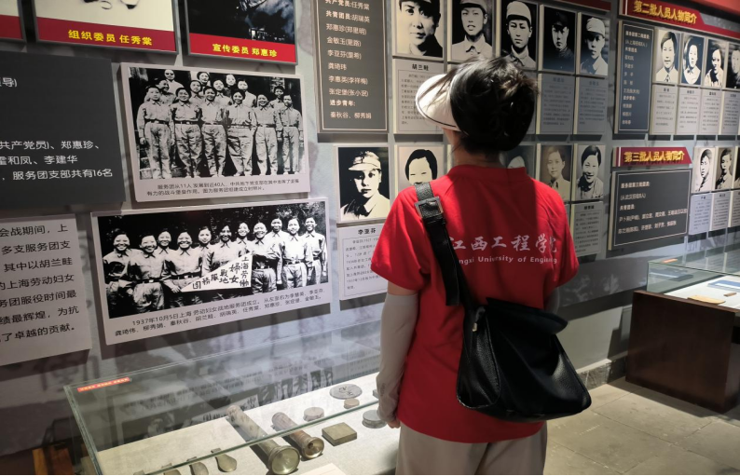

在馆内，陈列的藏品更是让人震撼。那些头盔上的弹孔、大刀上坑坑洼洼的刀刃，都是战斗留下的痕迹。它们见证了战争的残酷和无情，也见证了中国人民的英勇和顽强。它们是历史的见证者，它们将那段历史的悲痛与力量传递给每一个参观者。

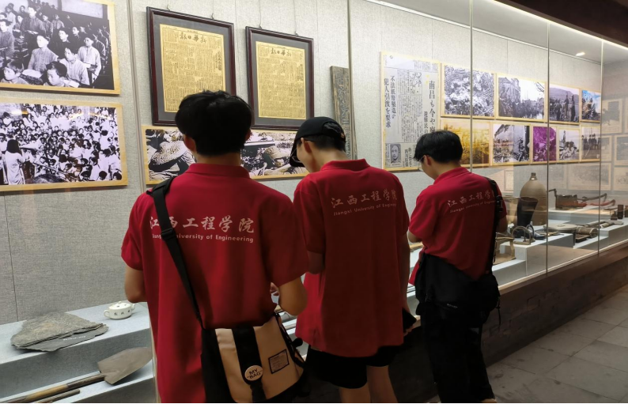

通过本次参观活动，队员们纷纷表示，新时代新青年要始终以红色精神为不竭力量之源，坚定理想信念，继承先辈遗志，筑造青春之梦。当历史的接力棒交到我们这一代手中时，我们更应该接续奋斗，不负时代，不负韶华。